[预测演练]
(2017·吉林省吉林大学附属中学第七次模拟)2017年4月1日，中共中央、国务院决定设立雄安新区，雄安新区规划范围涉及河北省雄县、容城、安新3县及周边部分区域。新区设立将深入推进京津冀协同发展，有序疏解北京非首都功能。下图为雄安新区位置图。读图回答1～2题。
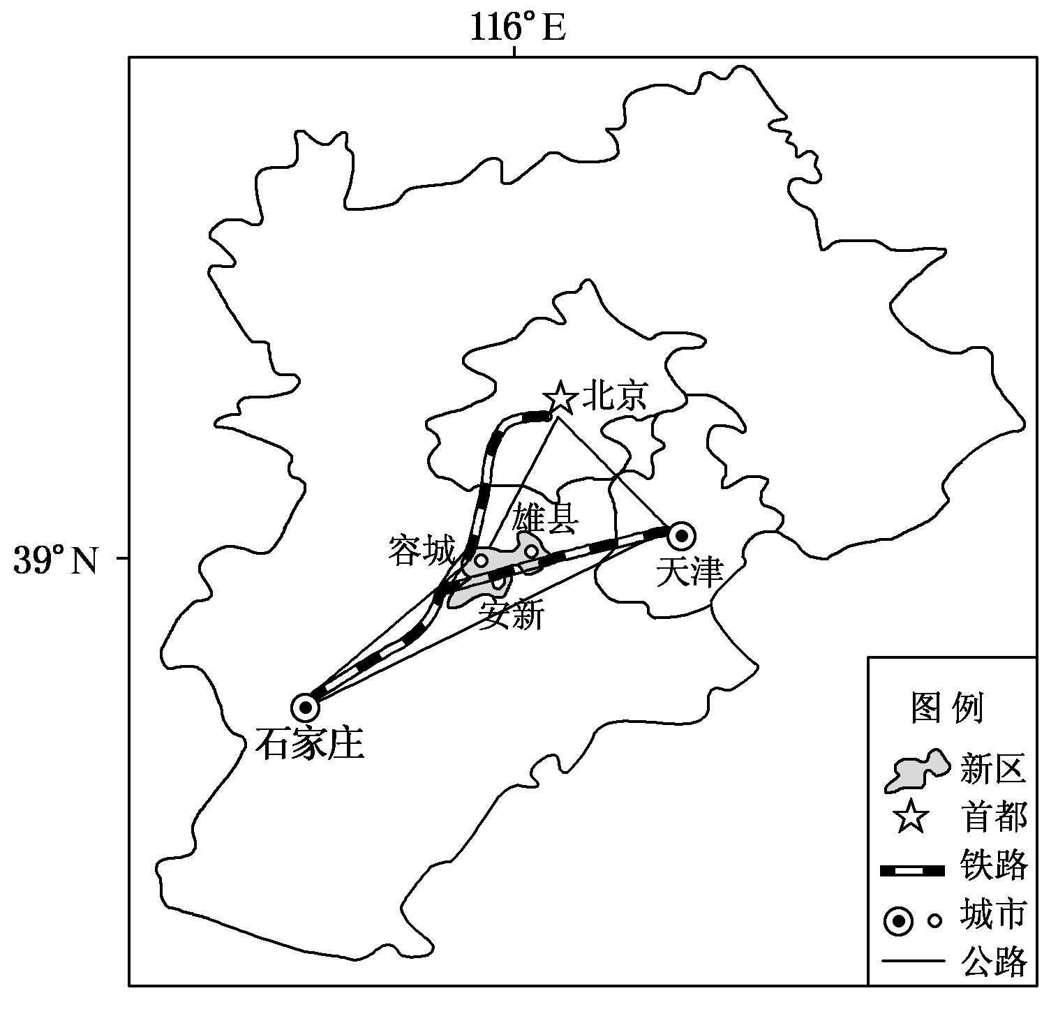
1．中央决定将国家级新区建在容城、雄县、安新附近的主要原因是( )
①距离北京较近，便于承接大城市的产业转移 ②人口稀少，尽可能地减少拆迁补助 ③基础设施完善，现有开发程度较高 ④交通便利，与大城市联系密切 ⑤纬度更低，气候条件优越
A．②③ B．②⑤
C．①④ D．①⑤
[解析] 雄安新区在河北省中部，靠近北京，便于承接大城市的产业转移；交通便利，与大城市联系密切，作为北京首都的副中心，利于疏解北京非首都功能。雄安新区相比北京人口少，利于首都职能的扩散；现有的开发程度较低；与北京的气候一样。选C正确。
[答案] C
2．规划建设雄安新区的意义包括( )
①可以有效缓解北京大城市病 ②促进北京市区三大产业均衡发展 ③有利于提升河北经济社会发展质量和水平 ④有利于调整优化京津冀城市布局和空间结构
A．①②③ B．①②④
C．①③④ D．②③④
[解析] 规划建设雄安新区，是作为首都的副中心，可以有效缓解北京大城市病，①正确；对促进北京市区三大产业均衡发展没有意义，它主要是高新产业中心，②错；新区建设有利于提升河北经济社会发展质量和水平，③正确；新区建设可以疏解北京非首都功能，有利于调整优化京津冀城市布局和空间结构，④正确。选C正确。
[答案] C
2017年4月1日，中共中央、国务院宣布成立雄安新区。这是以习近平同志为核心的党中央深入推进京津冀协同发展做出的一项重大决策部署，是继深圳经济特区和上海浦东新区之后又一具有全国意义的新区。下图为雄安新区示意图，完成3～5题。
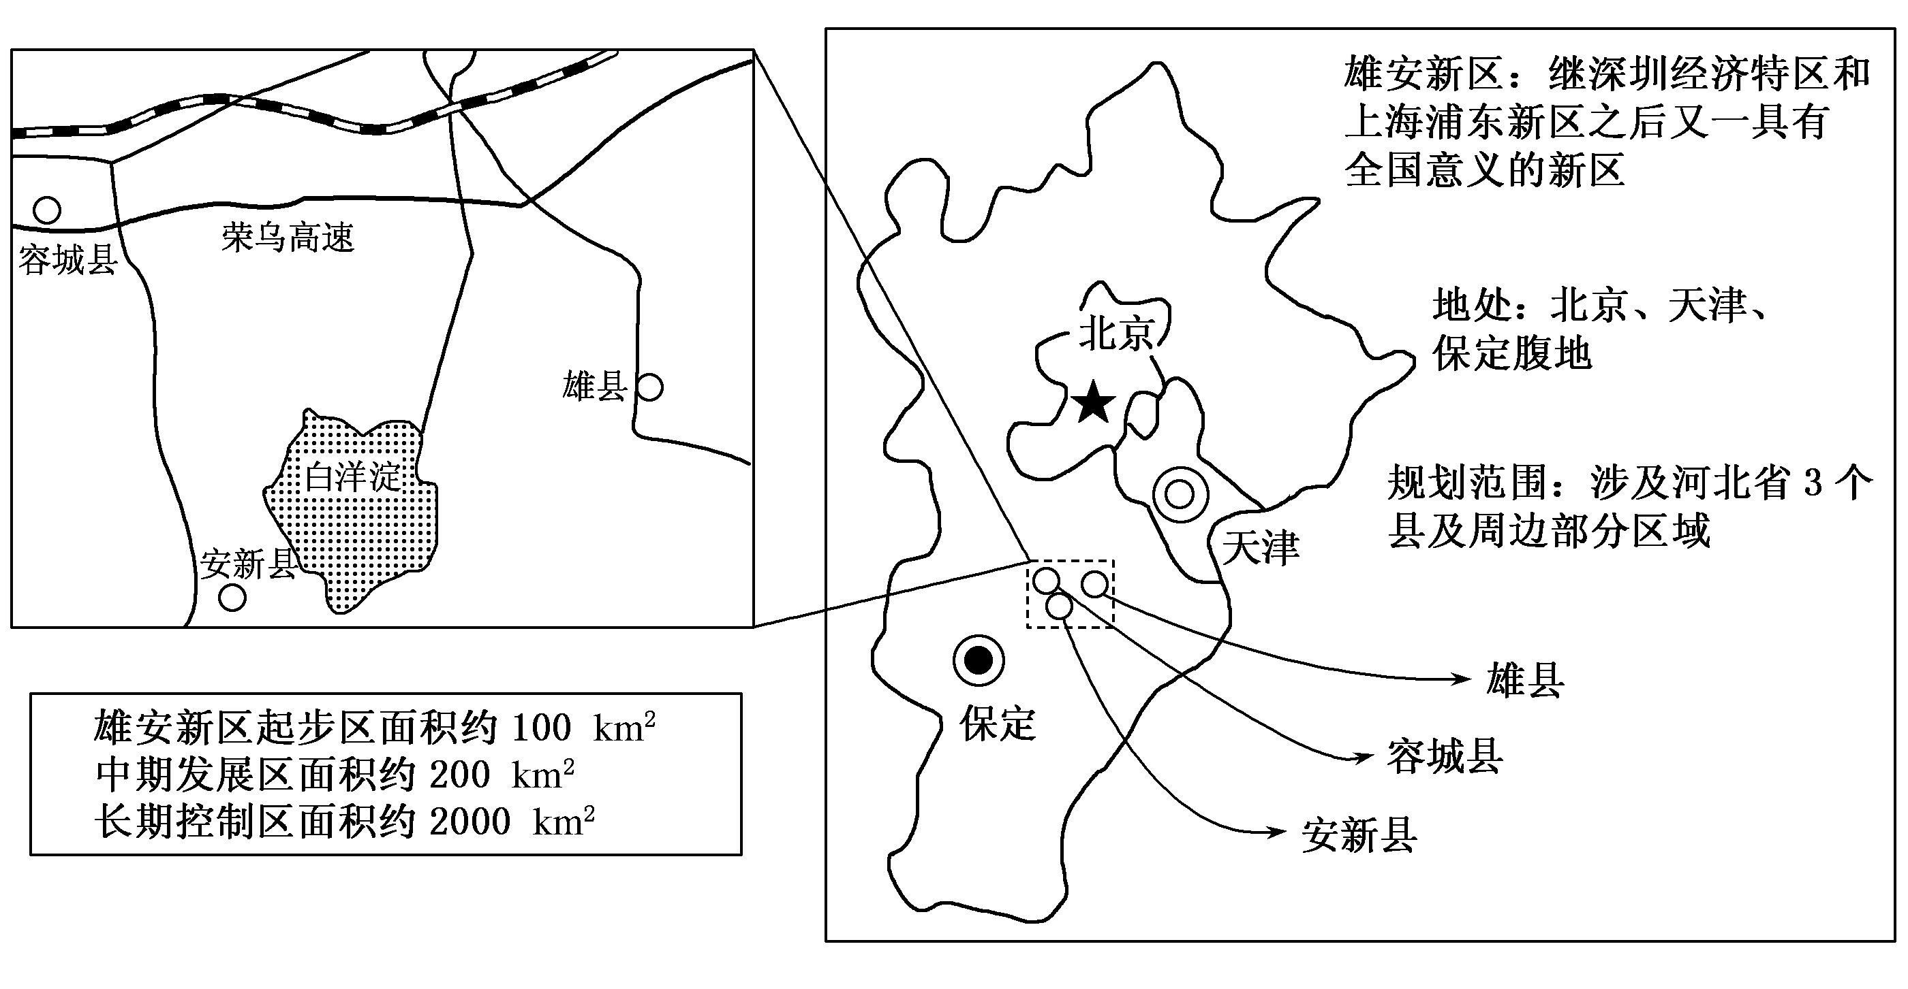
3．雄安新区的建立( )
A．将促进北京市向外扩张
B．将促使大量人口迁入北京
C．可优化京津冀城市布局
D．会削弱浦东新区的竞争力
[解析] 雄安新区建立的目的是疏解北京部分非首都功能，不会使北京范围扩张，A错。由于部分非首都功能迁往雄安新区，北京市的人口会向雄安迁移，不会导致大量人口向北京迁移，B错。可以优化京津冀城市布局，C对。对于浦东新区没有影响，D错。故选C。
[答案] C
4．雄安新区发展的有利区位条件是( )
①交通便捷通畅 ②生态环境优良 ③资源丰富，科技力量雄厚 ④现有开发程度低，发展空间充裕
A．①②④ B．①②③
C．①③④ D．②③④
[解析] 雄安新区有京九、京广铁路和高速公路经过，交通便捷，雄安新区多为农村，开发程度低，生态环境优良，且发展空间充足，①②④对。而以农业为主的县域经济，科技力量薄弱，③错。故选A。
[答案] A
5．雄安新区建设后，白洋淀应( )
A．打造成重要的水上交通线
B．加强其美化环境和维护生态的功能
C．填成陆地，进行商业开发
D．让其进一步淤积，开发成农田
[解析] 白洋淀作为湖泊湿地，可以适当发展生态旅游，加强其美化环境和维护生态的功能，B对。白洋淀水域面积小，可以覆盖的服务范围小，不适宜作为水上交通线，A错。填成陆地，进行商业开发，会导致生态环境的破坏，C错。让其进一步淤积，开发成农田，会丧失其生态功能，D错。故选B。
[答案] B
继深圳经济特区和上海浦东新区之后，2017年中央政府决定设立雄安新区，集中疏解北京非首都功能。雄安新区将建成国际一流、绿色、现代、智慧城市。读下图，据此完成6～8题。
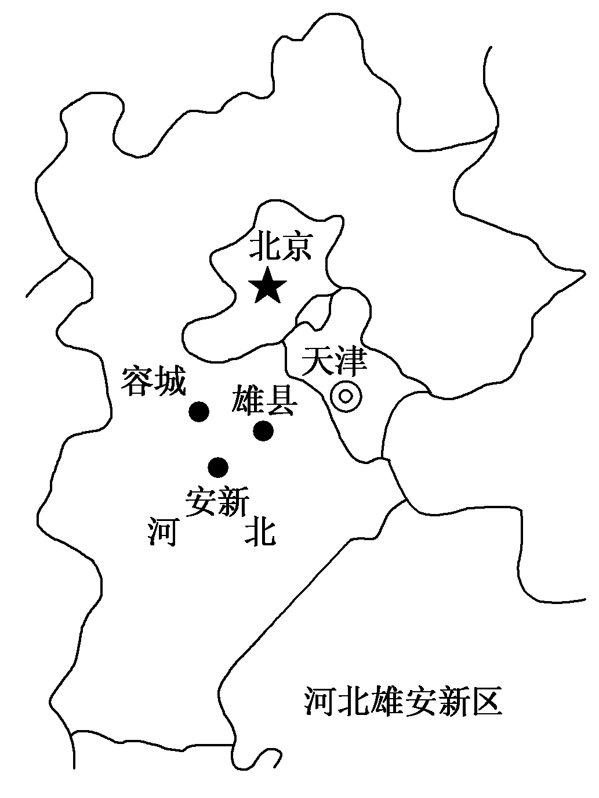
6．与深圳经济特区和上海浦东新区相比，雄安新区( )
①基础设施完善 ②人口密度较大 ③土地价格较低 ④发展潜力较大
A．①② B．①③
C．②③ D．③④
7．雄安新区最有可能承接( )
A．北京市政府行政部门
B．服务北京市民的大型商场
C．大型企业及配套部门
D．服务全国的综合性交通枢纽
8．雄安新区的发展将会使北京( )
A．生态环境压力减轻 B．城市用地规模减少
C．第二产业比重增大 D．城市化的水平下降
[解析] 试题考查城市化过程的问题及解决措施。第6题，从图中可看出雄安新区位于河北省，现有开发程度较低，地价较低，发展潜力较大，D正确。第7题，由材料“集中疏解北京非首都功能”可知，雄安新区最有可能承接大型企业及配套部门，C正确。第8题，雄安新区分散北京城市职能，使部分人口迁出，有利于缓解生态环境的压力，A正确。
[答案] 6.D 7.C 8.A
9．阅读图文材料，完成下列要求。
2017年4月1日，国务院决定设立雄安新区。雄安新区包括白洋淀周边的雄县、容城、安新3县。雄安新区将建成国际一流、绿色、现代、智慧城市，蓝绿交织、清新明亮、水城共融的生态城市。下图为雄安新区位置示意图。
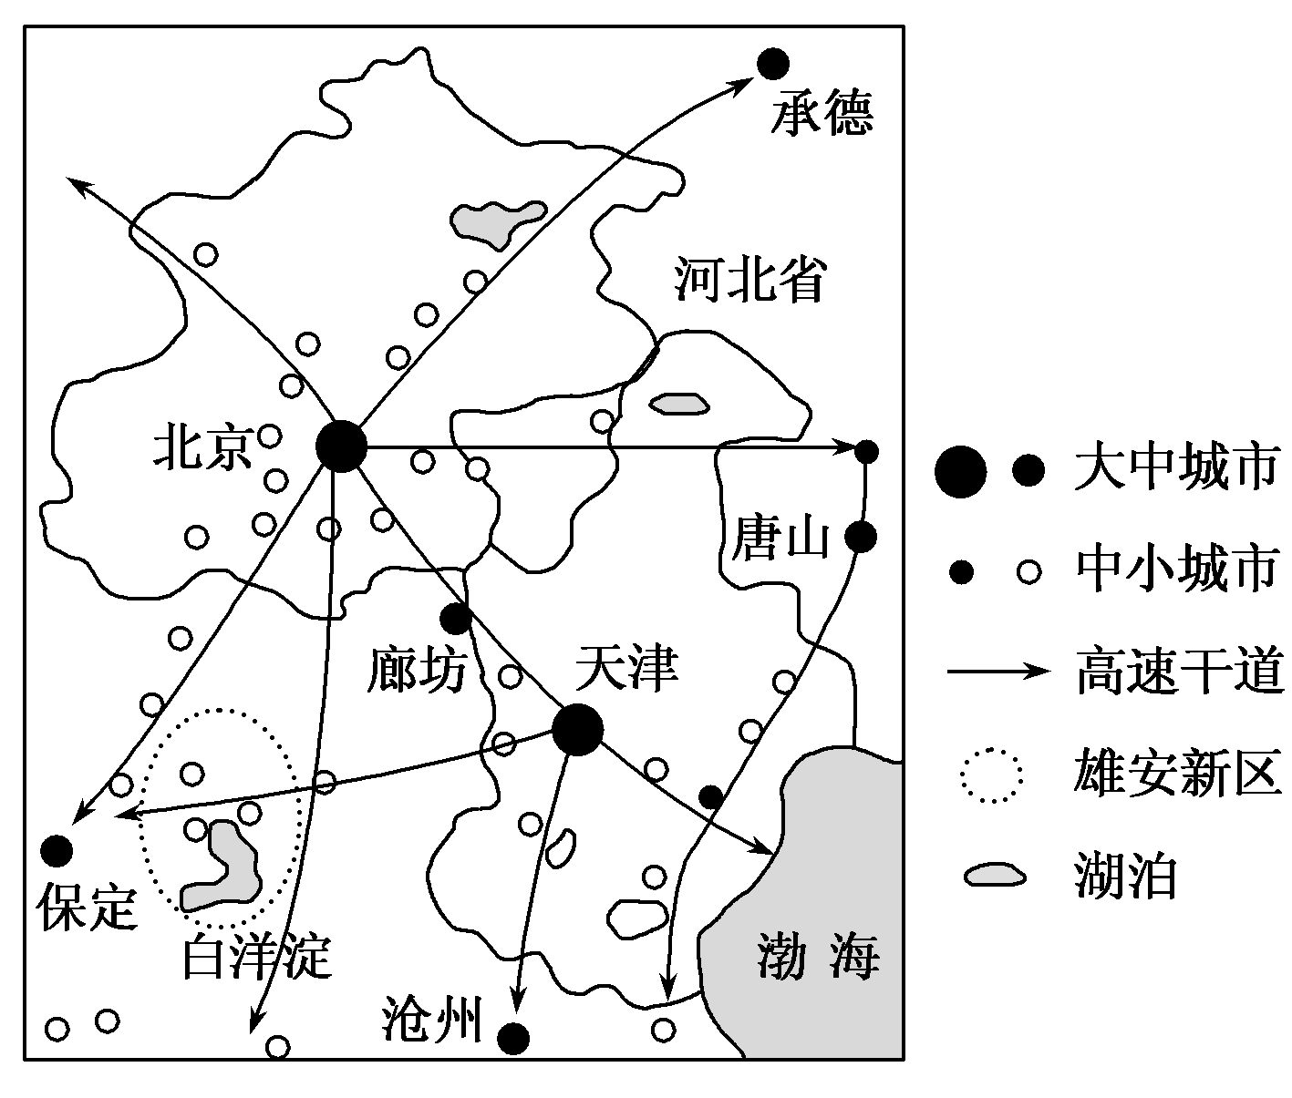
雄安新区建设成蓝绿交织、清新明亮、水城共融的生态城市，需要采取哪些措施？
[解析] 根据材料提示“蓝绿交织、清新明亮、水城共融的生态城市”，可知需要从做好新区建设规划，保护白洋淀湿地，合理布局功能区，建设城市通风廊道和城市排水设施，确定产业发展方向等方面采取措施。
[答案] 确定雄安新区发展建设规划，合理布局城市功能区；保护好湿地面积，充分利用白洋淀湿地对城市的调节作用；设置好城市通风走廊，降低沙尘暴、雾霾天气频率；建设好地下排水设施，实现污水和雨水分离，建设好污水处理系统；确定产业发展方向，发展高新产业，减少污染物排放。
10．据新华社2017年4月1日消息，日前，中共中央、国务院印发通知，决定设立河北雄安新区。这是以习近平同志为核心的党中央作出的一项重大的历史性战略选择，是继深圳经济特区和上海浦东新区之后又一具有全国意义的新区，是千年大计、国家大事。结合雄安新区位置图，回答问题。
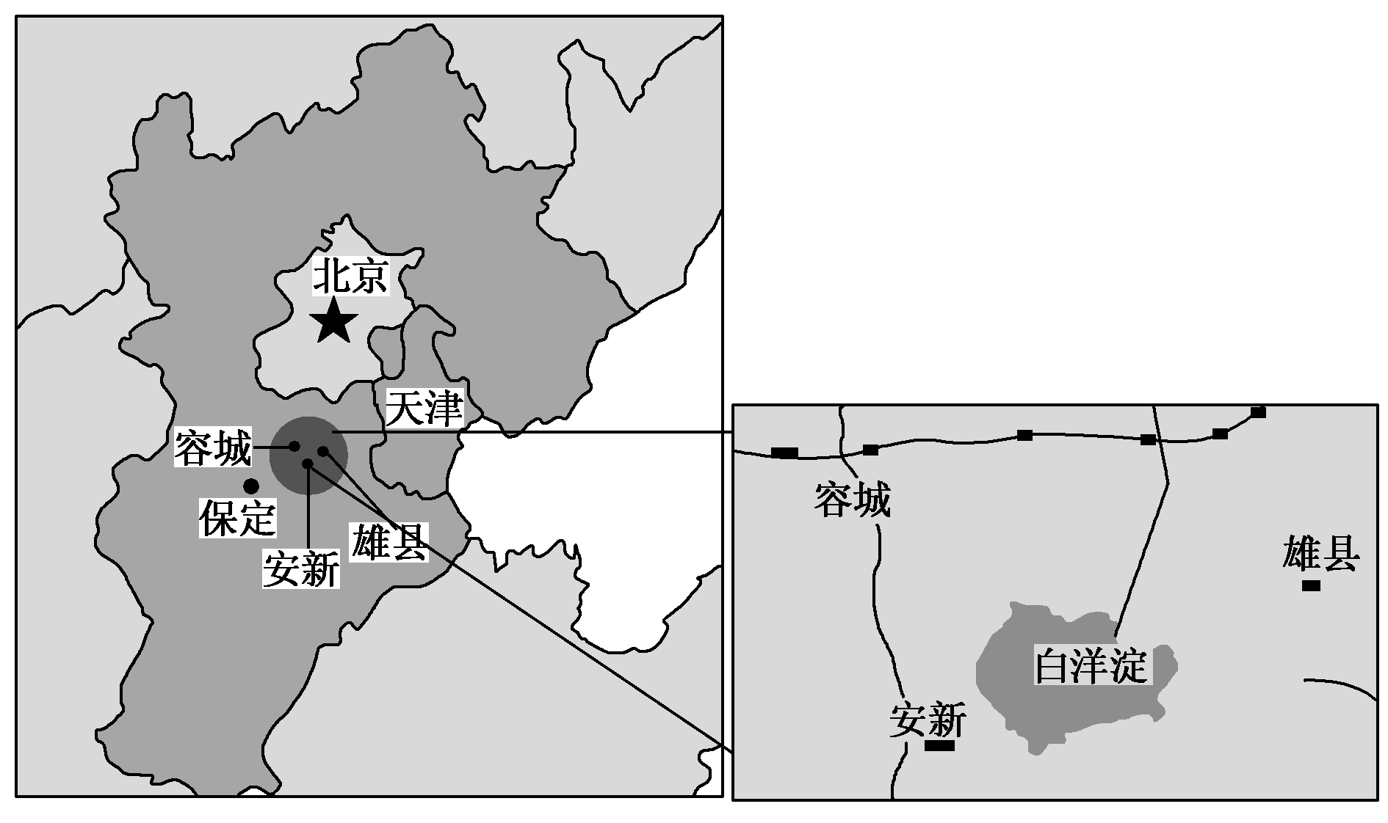
(1)分析雄安新区建设的有利条件。
(2)白洋淀位于雄安新区的中心，指出其对新区建设和发展所起的重要作用。
(3)说明雄安新区建设的重要意义。
[解析] (1)可从地理位置、可利用土地、地区环境承载力、交通、政策等方面进行分析。(2)作为湿地资源，白洋淀对新区的作用主要体现在生态效益方面，除此之外，它还能为新区提供水资源和活动场所。(3)雄安新区建设的重要意义主要体现在解决城市化问题、优化城市布局和带动区域经济发展等方面。
[答案] (1)地处北京、天津、保定腹地，地理位置优越；可利用土地面积大，发展空间充裕；生态环境优良，环境承载力较大；交通运输便利；国家政策的大力支持。
(2)为新区的建设和发展提供水资源；为人们提供休憩和娱乐场所；调节新区的气候；美化新区的环境；涵养水源，缓解城市内涝；净化水质，降解水污染。

(3)有利于疏解北京的非首都功能，解决“大城市病”；能调整优化京津冀城市布局和空间结构，推进京津冀协同发展；有利于打造新的经济增长极，带动区域经济发展。

